Балқаш қаласы «№9 жалпы білім беретін мектебі» КММ
«Сабыр түбі сары алтын» психологиялық тренинг ақпараты.
11.03.24 күні мектеп психологы 6 Б сынып оқушыларына «Сабыр түбі сары алтын» атты психологиялық тренинг жүргізілді. Тренингте оқушылардың «сабырлылық», «ұстамдылық» адами қасиеттері туралы түсініктерін кеңейту, сабырлық таныту жайлы айтылды. Оқушылармен «Майшам», «Дос болайық» ойыны, топтық жұмыстар жүргізілді.
Қарағандыоблысыбілім09#Біртұтас_тәрбие#ҚОББТӘРБИЕ#uo_krg@balqash_qalasy_bilim_bolimi@rumcdo_official@umckrg@balqash_qalasy_akimdigi@balqash_qbb

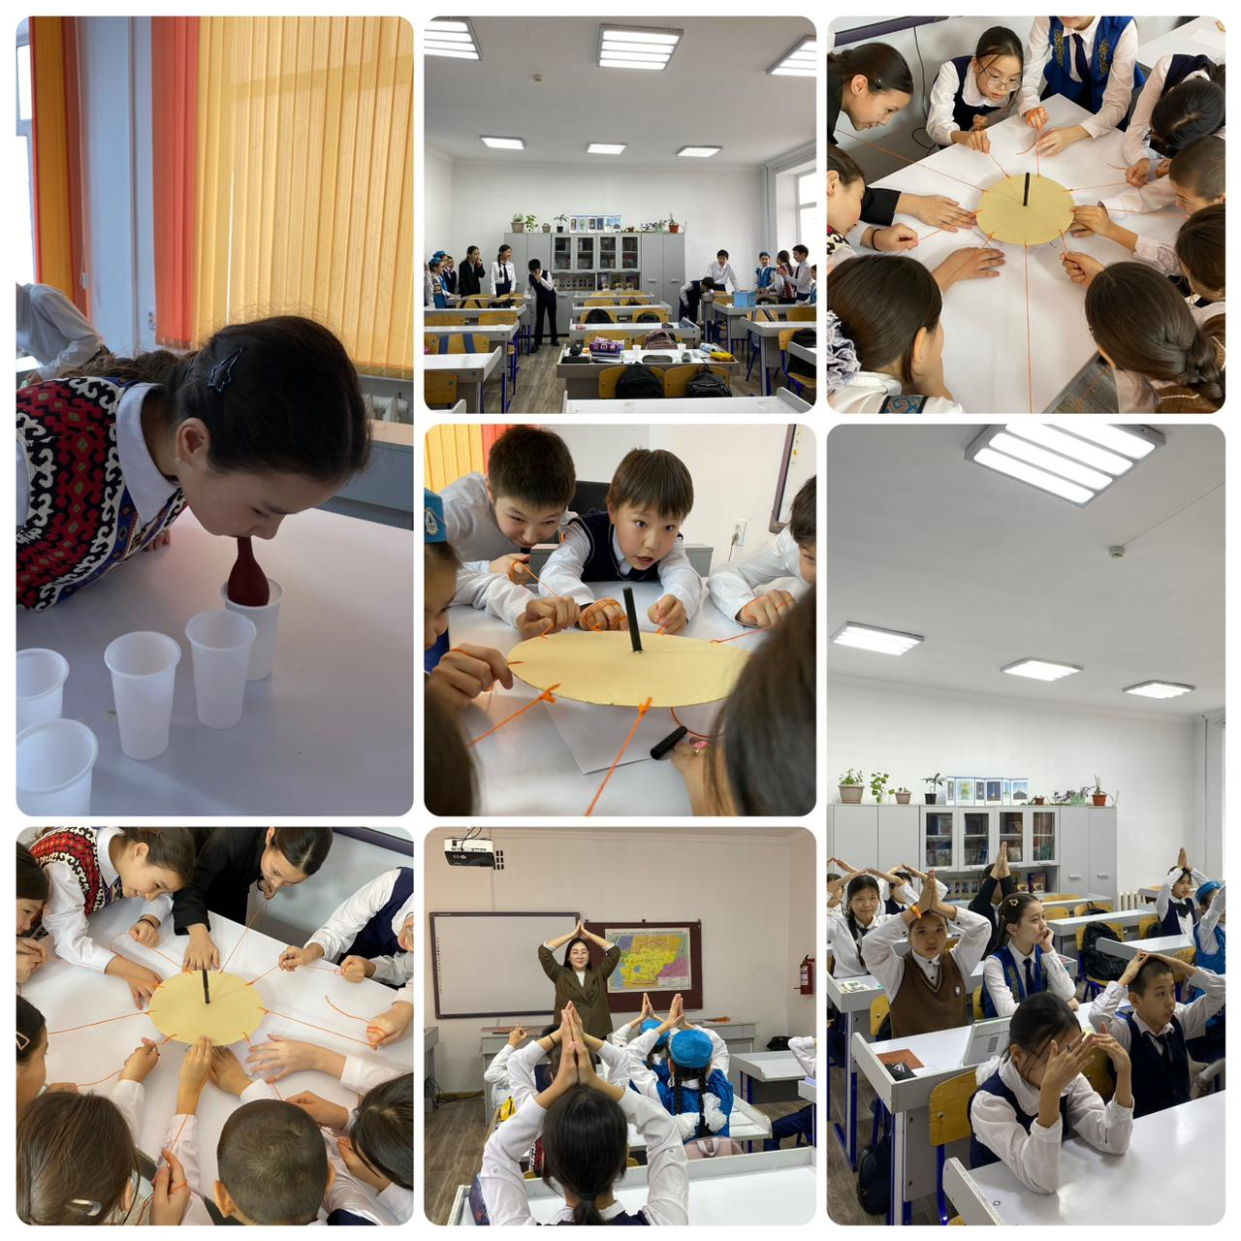

КГУ «общеобразовательная школа№9» г. Балхаш
Информация психологического тренинга "Терпение - золото".
11.03.24 психологом школы для учащихся 6 Б класса был проведен психологический тренинг «Терпение- золото». На тренинге было рассказано о расширении представлений учащихся о человеческих качествах «спокойствие», «сдержанность», проявлении спокойствия. С учащимися были проведены игры «Дружба», «Свеча» также групповые работы.
Қарағандыоблысыбілім09#Біртұтас_тәрбие#ҚОББТӘРБИЕ#uo_krg@balqash_qalasy_bilim_bolimi@rumcdo_official@umckrg@balqash_qalasy_akimdigi@balqash_qbb

